2010年4月高等教育自学考试全国统一命题考试
工程力学(二)试题
课程代码：02391
一、单项选择题(本大题共10小题，每小题2分，共20分)
1．平面汇交力系如图所示，已知F₁=F₂=F₃=2kN，则该力系合力R的大小为()
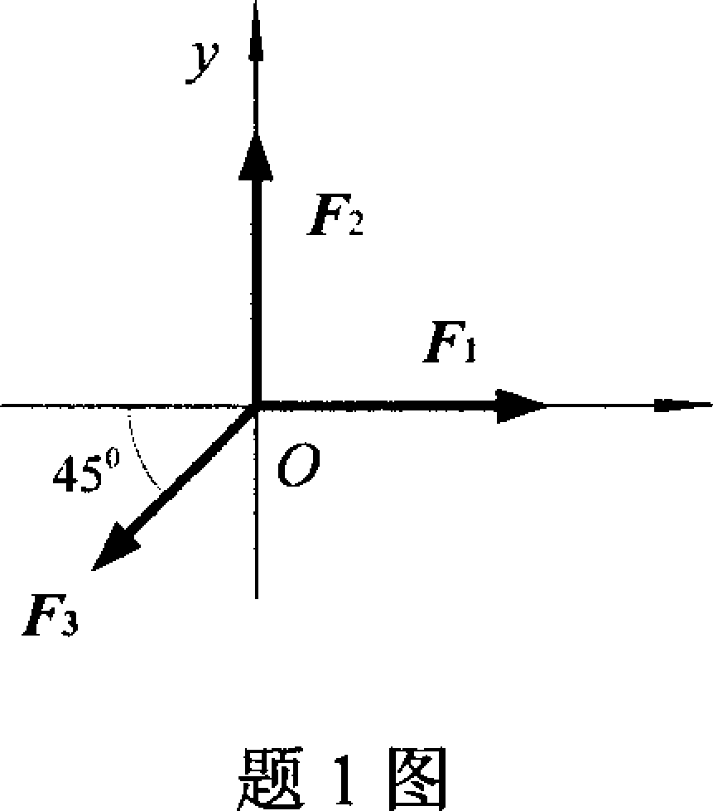
A.R=4kN
B.R=2( HYPERLINK "http://zk.ikaoti.cn/zikao.htm" EMBED Equation.3 \* MERGEFORMAT $\sqrt{2}$+1)kN
C.R=2( HYPERLINK "http://zk.ikaoti.cn/zikao.htm" EMBED Equation.3 \* MERGEFORMAT $\sqrt{2}$-1)kN
D.R=2kN
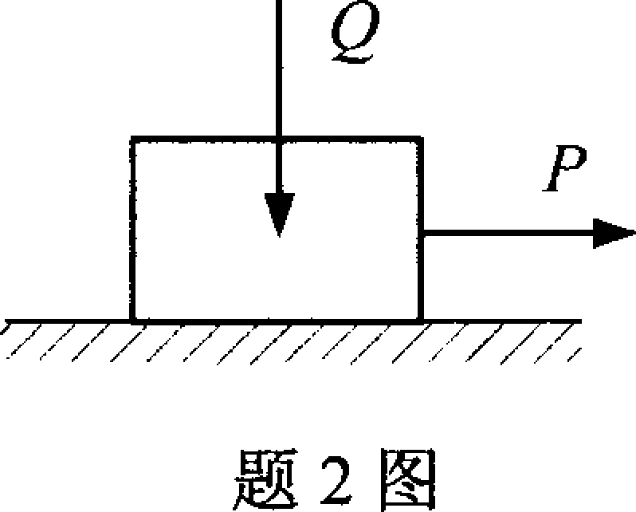
2．图示物块重量为Q，与水平面之间的摩擦系数为f=0.35，则拉动物块所需水平力P的最小值为()
A.P=0.3Q
B.P=0.35Q
C.P=0.5Q
D.P=Q
3．匀质薄板如图所示，尺寸a=8cm，b=2cm，y轴为薄板对称轴，则薄板重心坐标()
A.y_{c}=-0.2cm
B.y_{c}=-0.3cm
C.y_{c}=-0.4cm
D.y_{c}=-0.5cm
4．若平面任意力系为平衡力系，则该力系向任意一点A简化的结果一定是()
A.主矢R＇≠0，主矩M_{A}=0
B.主矢R＇=0，主矩M_{A}=0[最新年份咨询qq593777558]
C.主矢R＇=0，主矩M_{A}≠0
D.主矢R＇≠0，主矩M_{A}≠0
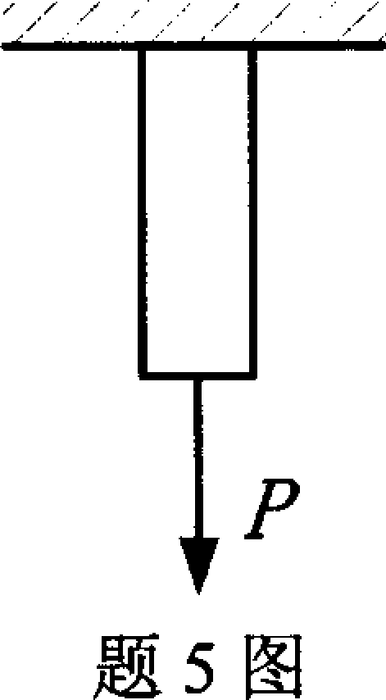
5．图示轴向受拉杆在P力作用下的弹性变形能为U，当P增大到2P时，杆内的弹性变形能为()
A.2U
B.4U
C.8U
D.16U
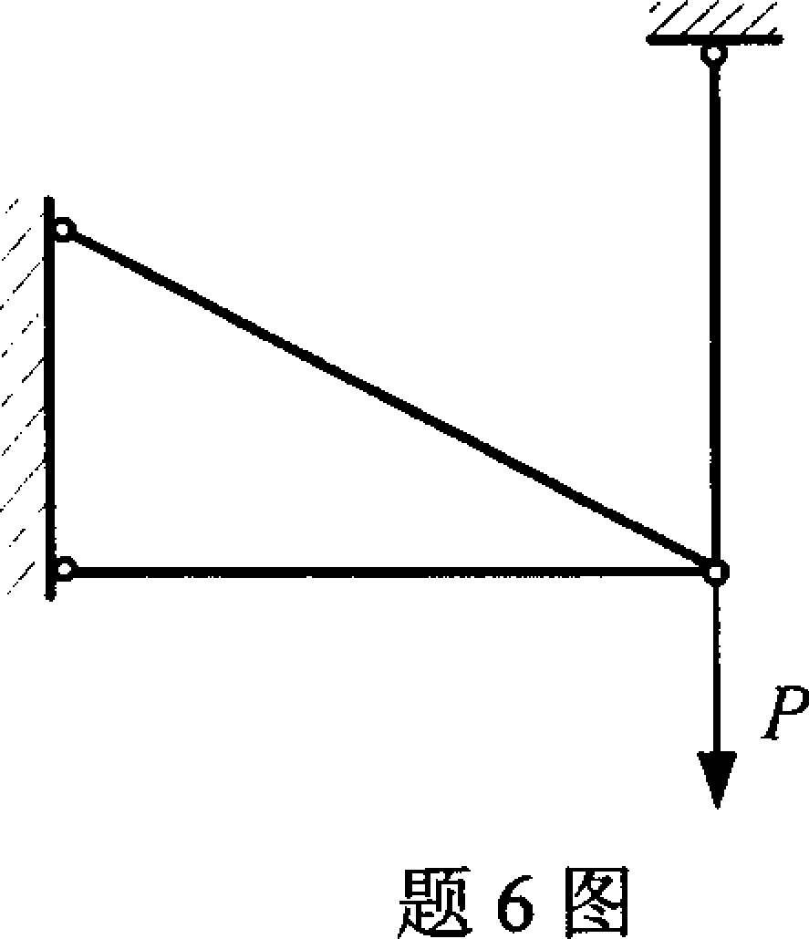
6．图示结构为()
A.一次超静定结构[本科目答案页面导航：http://zk.ikaoti.cn/zikao.htm]
B.二次超静定结构
C.三次超静定结构
D.静定结构
7．图示受轴向荷载作用的等截面直杆ABC，EA为常数，杆件的轴向总变形Δl为()
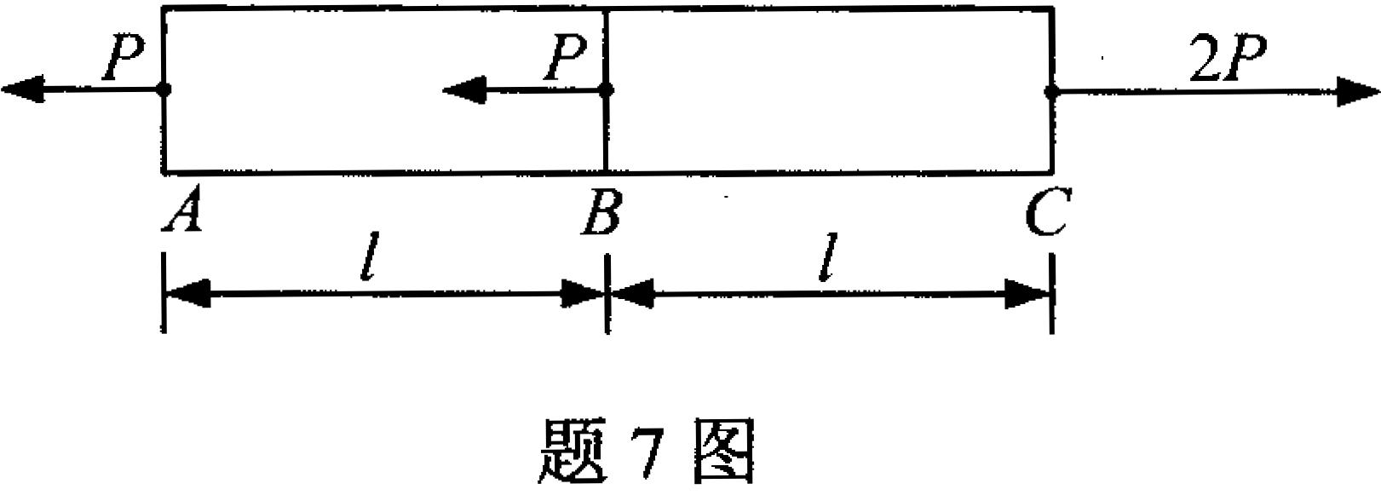
A. HYPERLINK "http://zk.ikaoti.cn/zikao.htm" EMBED Equation.3 \* MERGEFORMAT $\frac{\text{Pl}}{\text{EA}}$
B. HYPERLINK "http://zk.ikaoti.cn/zikao.htm" EMBED Equation.3 \* MERGEFORMAT $\frac{2\text{Pl}}{\text{EA}}$
C. HYPERLINK "http://zk.ikaoti.cn/zikao.htm" EMBED Equation.3 \* MERGEFORMAT $\frac{3\text{Pl}}{\text{EA}}$
D. HYPERLINK "http://zk.ikaoti.cn/zikao.htm" EMBED Equation.3 \* MERGEFORMAT $\frac{4\text{Pl}}{\text{EA}}$
8．图示矩形截面上开一圆形孔，截面对z轴的静矩和惯性矩应为()
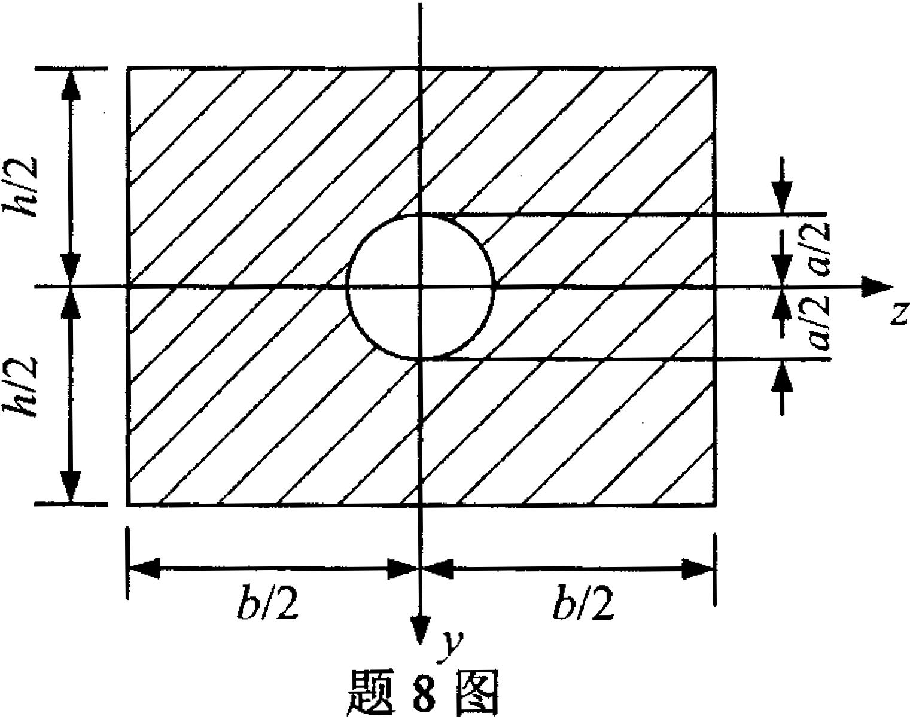
A.静矩为零，惯性矩不为零
B.静矩不为零，惯性矩为零
C.静矩和惯性矩均为零
D.静矩和惯性矩均不为零
9．图示结构，用积分法计算AB梁的位移时，梁的边界条件为()
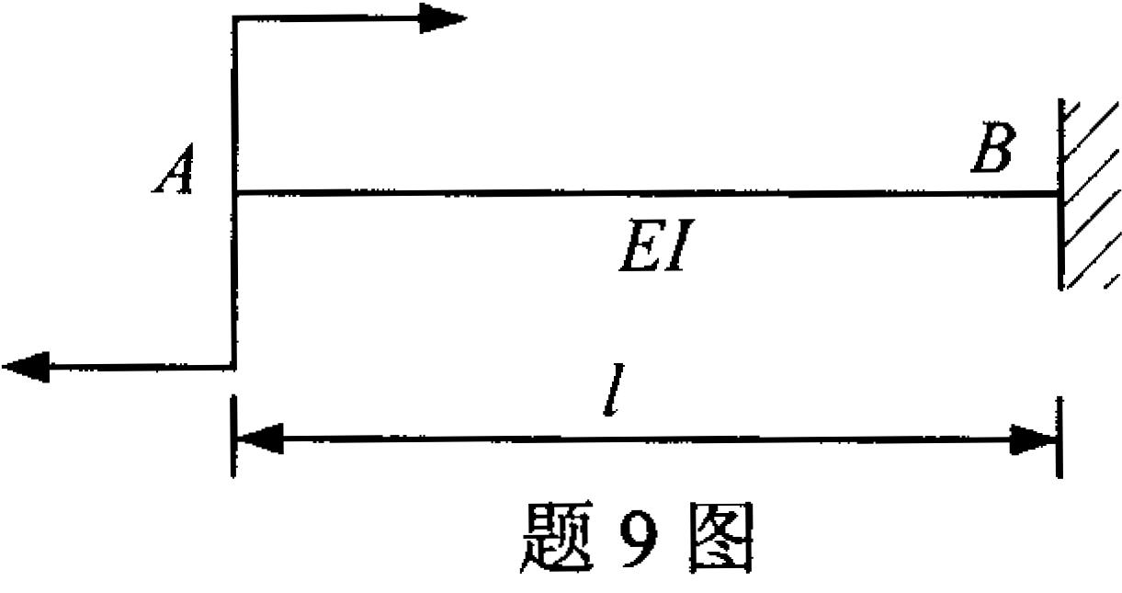
A.y_{B}≠0，θ_{B}≠0
B.y_{B}≠0，θ_{B}=0
C.y_{B}=0，θ_{B}≠0
D.y_{B}=0，θ_{B}=0
10．图示为材料和横截面尺寸相同而长度不同的两个杆件(l₂>l₁)，它们受到重量Q和高度h都相同的自由落体的冲击，动荷系数为()
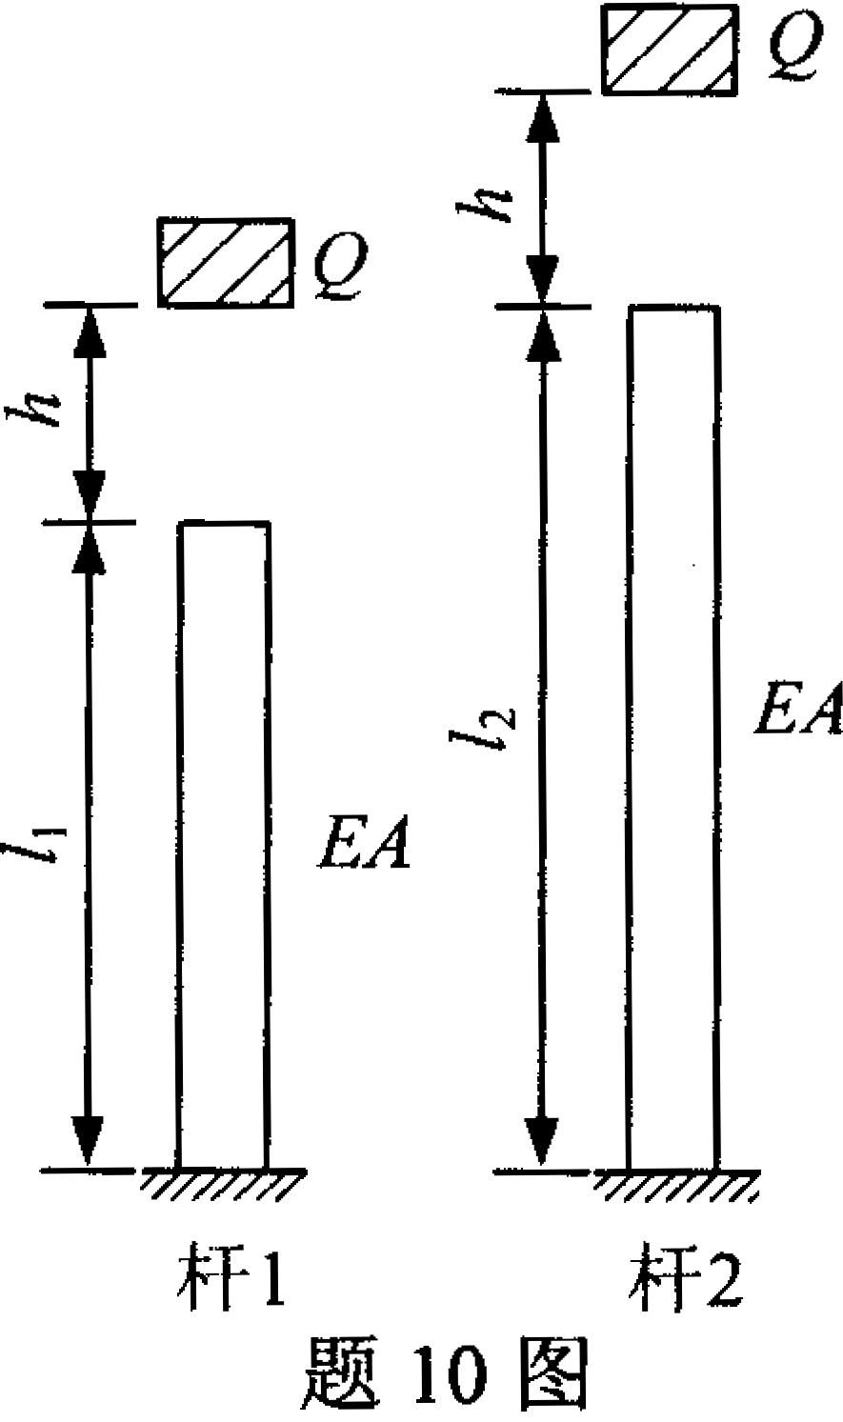
A.K_{d2}>K_{d1[[微信公众号：ikaoti]}
B.K_{d1}=1[[微信公众号：ikaoti]
C.K_{d2}=1
D.K_{d2}<K_{d1}
二、填空题(本大题共10小题，每小题2分，共20分)
请在每小题的空格中填上正确答案。错填、不填均无分。
11．若三个不平行的力构成平面平衡力系，则其组成的力三角形_________．
12．当平面任意力系有合力时，合力对作用面内任意点的矩等于力系中各力对_________的代数和．
13．物体相对于惯性参考系处于静止或作匀速直线运动，称为_________．
14．空间平行力系独立的平衡方程个数为_________．
15．标矩为100mm的标准试件，直径l0mm，拉断后测得伸长后的标距为123mm，颈缩处的最小直径为6.4mm，则该材料的延伸率δ=_________．
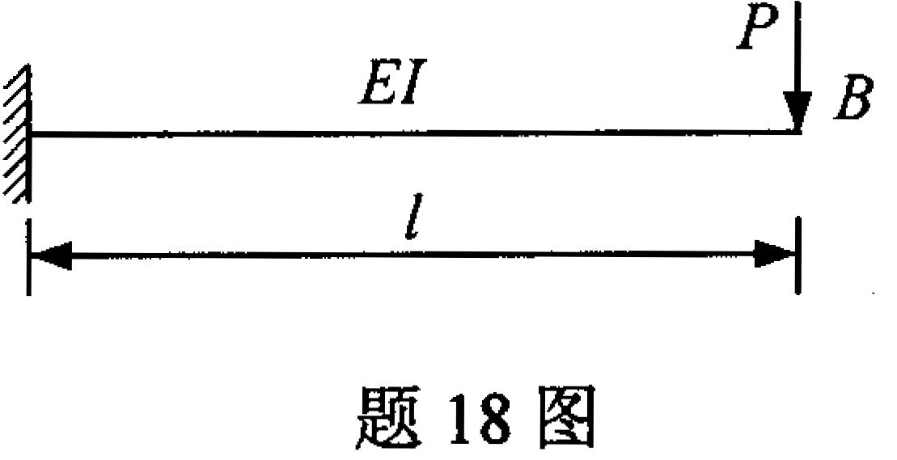
16．同一点的、位于两个互相垂直的面上且垂直于两面交线的两剪应力，其_________相等，其方向指向两面的交线或背离两面的交线．A
l7．剪力等于零的截面上弯矩具有_________．
18．图示AB梁的B截面处的挠度为_________．[最新年份咨询qq593777558]
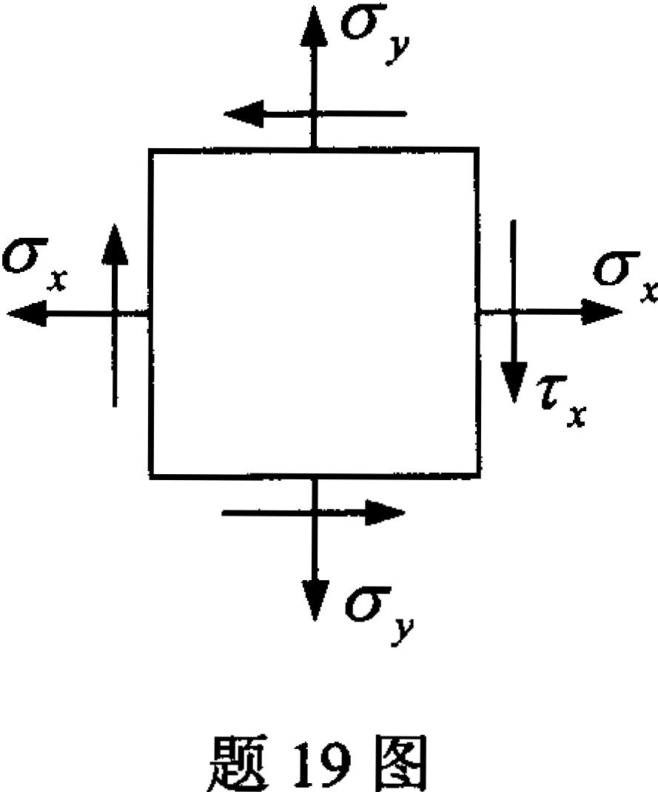
19．某点处于二向应力状态如图所示，已知σ_{x}=40MPa，
σ_{y}=30MPa，τ_{x}=20MPa，弹性模量E=2×10⁵MPa，
泊松比μ=0.3，该点沿σ_{x}方向的线应变ε_{x}等于
_________．
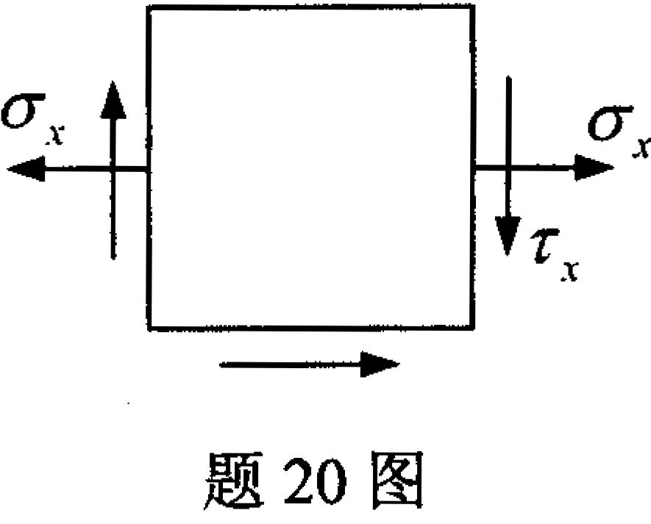
20．某危险点处应力状态如图所示，则第三强度理论的相当
应力σ_{xd3}=_________．
三、简单计算题(本大题共4小题，每小题5分，共20分)
21．按图示结构尺寸及荷载求支座A、B的约束反力．
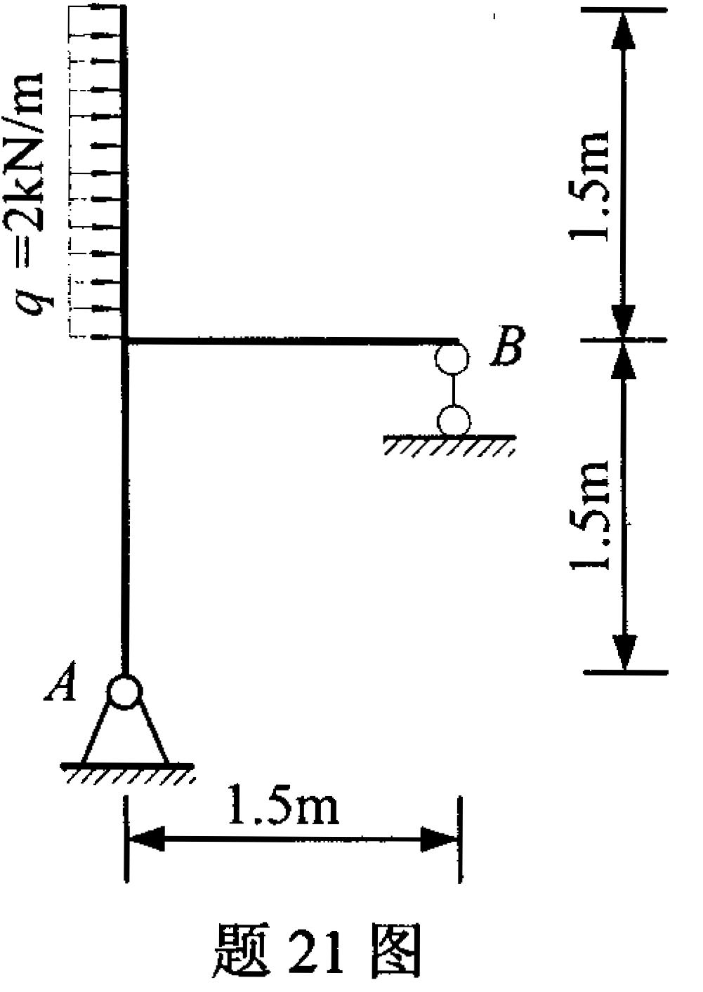
22．重量为P=12kN的矩形板水平放置，重心C如图所示，求铅垂绳索AA＇的拉力．
B＇
23．受扭圆杆如图所示，已知杆的直径d=80mm、材料的容许剪应力[τ]=40MPa，试校核该杆的强度．[本科目答案页面导航：http://zk.ikaoti.cn/zikao.htm]
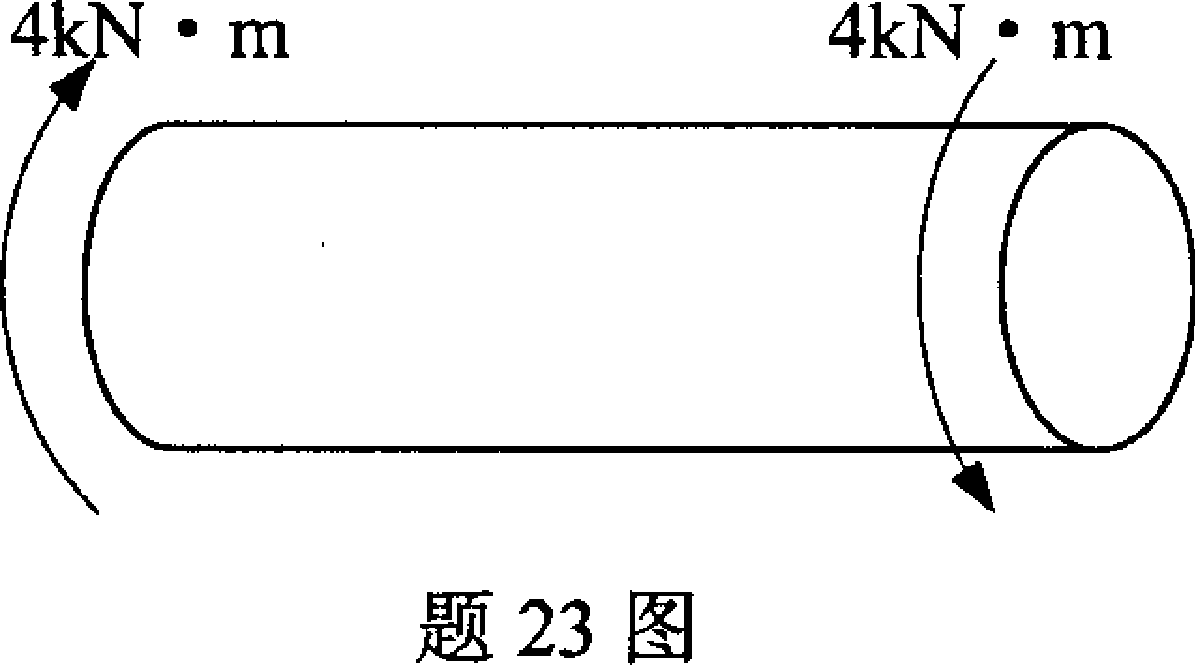
24．试画出ACB梁的剪力图和弯矩图．
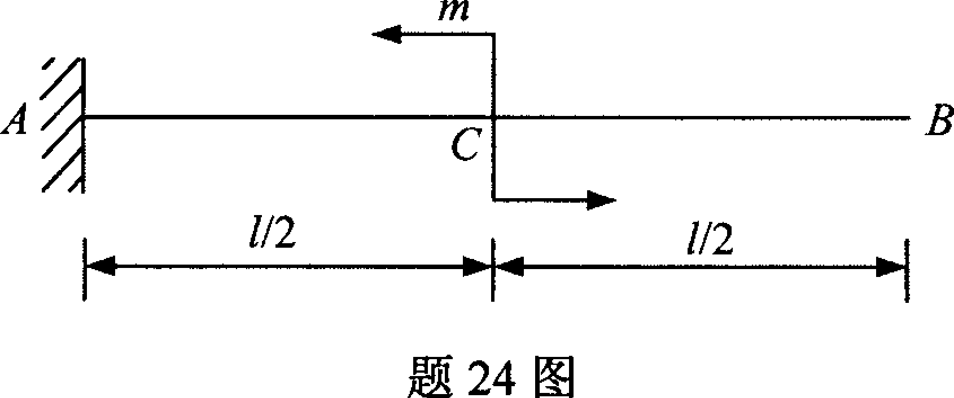
四、计算题(本大题共4小题，每小题10分，共40分)
25．结构尺寸及荷载如图所示，求固定端支座A和链杆支座C的约束反力．
m=0.5Pa
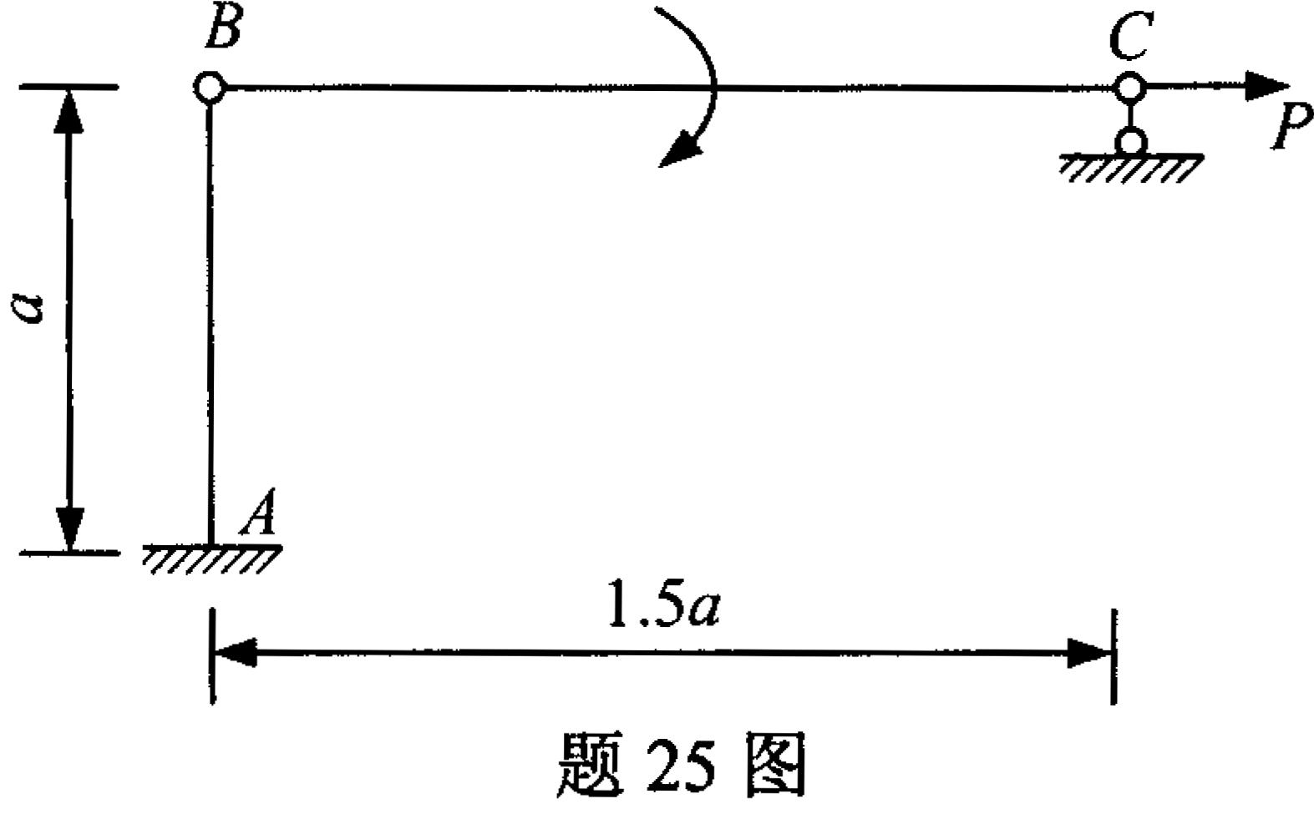
26．跨中承受集中荷载作用的矩形截面木梁ACB如图所示，已知l=4m，b=140mm，h=210mm，P=8kN，弯曲时木料的容许正应力[σ]=10MPa，试校核该梁的强度．
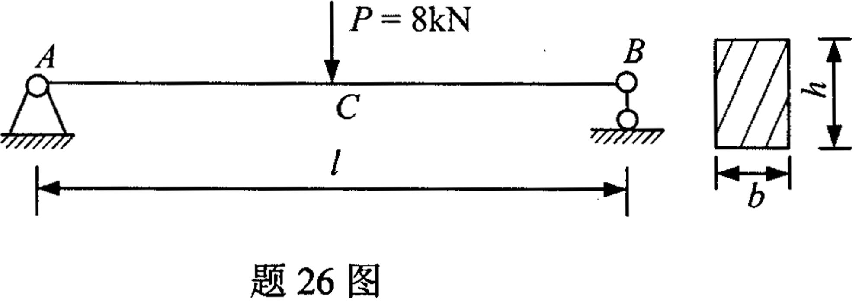
27．圆形截面悬臂梁AB受力如图所示，若已知l、
D.q、P，试求梁横截面上最大拉应力．
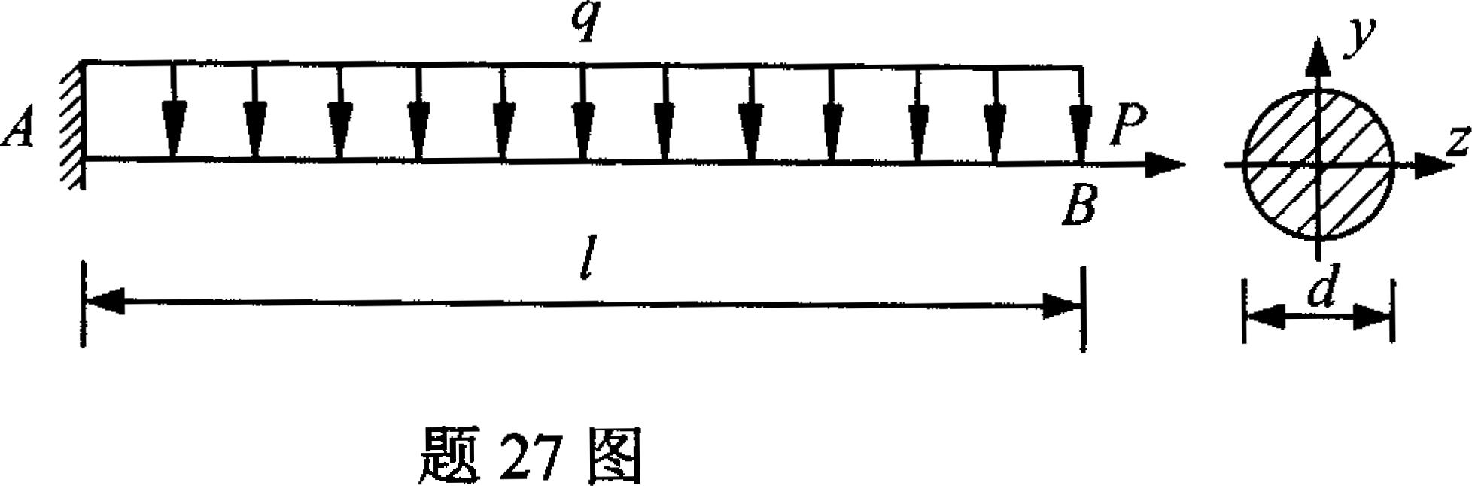
28．图示结构，力P作用线沿铅垂方向，AC为圆截面杆，其直径为d_{AC}=16mm，材料为A₃钢，E=2×10⁵MPa，λ_{P}=100，λ_{S}=60，经验公式σ_{cr}=304-1.12λ(MPa)，稳定安全系数K=2.4，试校核AC杆的稳定性．
